Исламисты убили семь христиан в нигерийском штате Плато

31 июля в штате Плато боевики фулани убили семь христиан. Около 9 часов вечера вооруженные исламисты ворвались в деревню Данда Чугви в регионе Джос-Саут и открыли беспорядочный огонь.
Сразу на месте были убиты семь христиан: трое взрослых и четверо детей, они все из двух семей. Еще одна женщина и младенец получили ранения и были доставлены в христианскую больницу Вом для экстренной медицинской помощи.
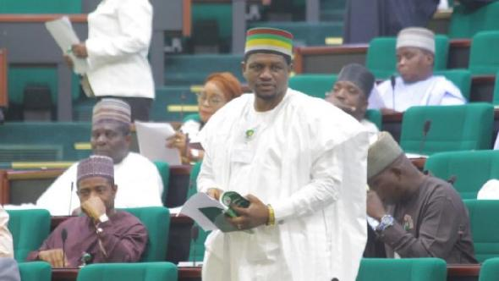
Муса Багос, член местной палаты представителей, осудил эти убийства [Фото: Daily Post]
Имена погибших: Пам Гьянг Даухо (59 лет), Нвоу Пам Гьянг (43 года), Джах Дунг Пам (50 лет), Рут Гьянг Бот (16 лет), Чундунг Пам Гьянг (9 лет), Мерси Джеймс Гьянг (12 лет) и Бенджамин Пам Гьянг (5 лет).
Имена раненых: 40-летняя Льоп Джон Дунг и 4-месячный малыш Давид Пам Гьянг, который в результате этого нападения потерял правую руку.
Муса Багос, член палаты представителей в регионе местного самоуправления Джос-Саут, посетил пострадавшую общину на следующий день, чтобы выразить свои соболезнования родственникам погибших. Он посетил похороны жертв теракта, а также раненых в больнице, оплатив их медицинские счета.
Молитесь о христианах в Данда Чугви, чтобы Господне утешение и защита были над ними сейчас, когда они скорбят об утрате родных и близких. Молитесь об улучшении ситуации в сфере безопасности в штате Плато и о прекращении подобных нападений.

